PANITIA PELAKSANA
PENGANGKATAN STAF KAUR DANARTA KALURAHAN DENGOK
KAPANEWON PLAYEN KABUPATEN GUNUNGKIDUL
TAHUN 2022

PENGUMUMAN
Nomor : 01/PAN/2022

PENJARINGAN DAN PENYARINGAN
CALON STAF KEPALA URUSAN DANARTA
KALURAHAN DENGOK KAPANEWON PLAYEN KABUPATEN GUNUNGKIDUL
TAHUN 2022

- PERSYARATAN
Persyaratan calon Staf Kepala Urusan Danarta Kalurahan Dengok adalah sebagai berikut :
- Penduduk Kalurahan Dengok;
- Berpendidikan paling rendah Sekolah Menengah Umum atau yang sederajat;
- Berusia paling rendah 20 (dua puluh) tahun dan paling tinggi 42 (empat puluh dua) tahun pada saat mendaftar;
- Berkelakuan baik; dan
- Memenuhi kelengkapan administrasi.

- KETENTUAN PENDAFTARAN
1. Warga Kalurahan Dengok yang akan mencalonkan diri menjadi Staf Kepala Urusan Danarta mengajukan surat permohonan kepada Lurah yang ditulis tangan dengan tinta warna hitam di atas kertas bermaterai cukup dengan melampirkan kelengkapan administrasi.
2. Kelengkapan administrasi sebagaimana dimaksud pada nomor 1, meliputi :
a. surat pernyataan bermeterai cukup yang berisi :
1) bertakwa kepada Tuhan Yang Maha Esa;
2) memegang teguh dan mengamalkan Pancasila, Undang-Undang Dasar Negara Republik Indonesia Tahun 1945, mempertahankan dan memelihara keutuhan

Negara Kesatuan Republik Indonesia dan Bhinneka Tunggal Ika;
3) bersedia mengundurkan diri dari jabatan sebagai anggota Badan Permusyawaratan Kalurahan atau Lembaga Kemasyarakatan Kalurahan, dalam hal diangkat sebagai staf Staf Kepala Urusan Danarta, bagi bakal calon Staf Kepala Urusan Danarta yang pada saat mendaftar berkedudukan sebagai anggota Badan Permusyawaratan Kalurahan atau Lembaga Kemasyarakatan Kalurahan.
b. fotokopi ijazah pendidikan dari tingkat dasar sampai dengan ijazah terakhir yang dilegalisasi oleh pejabat yang berwenang atau surat pernyataan dari pejabat yang berwenang;
- fotokopi Kartu Tanda Penduduk, Kartu Keluarga dan akta kelahiran/surat kenal lahir yang dilegalisir oleh pejabat yang berwenang kecuali yang sudah menggunakan format digital dan tanda tangan elektronik tidak lagi memerlukan legalisasi;
- surat keterangan sehat jasmani dan rohani dari dokter pemerintah, yang dibuat dalam kurun waktu sebulan terakhir;
- surat keterangan bebas narkotika dan zat adiktif lainnya dari dokter pemerintah, yang dibuat dalam kurun waktu sebulan terakhir;
- surat Keterangan Catatan Kepolisian (SKCK) dari kepolisian;
- daftar riwayat hidup;
- pas foto berwarna terbaru ukuran 4 x 6 cm, berlatar belakang sama dengan latar belakang pas foto dalam KTP-el dengan pakaian sipil lengkap sebanyak 2 (dua) lembar;
- Surat keterangan pengalaman bekerja dari Lurah bagi yang memiliki pengalaman bekerja di Pemerintahan Kalurahan
3. Pengalaman bekerja di Pemerintahan Kalurahan sebagaimana dimaksud pada nomor 2 huruf i, meliputi :
a. Badan Permusyawaratan Kalurahan;
b. Staf Pamong Kalurahan; atau
c. Tenaga harian lepas.

4. Surat permohonan sebagaimana dimaksud pada nomor 1 berikut kelengkapan persyaratan administrasi sebagaimana dimaksud pada nomor 2 dibuat rangkap 2 (dua), yaitu :
a. 1 (satu) eksemplar asli; dan
b. 1 (satu) eksemplar fotokopi.
5. Bakal calon Staf Kepala Urusan Danarta yang tidak dapat melampirkan fotokopi ijazah yang dilegalisir dapat melampirkan surat keterangan pengganti ijazah dari pejabat yang berwenang.
6. Surat permohonan beserta kelengkapan persyaratan administrasi dimasukan ke dalam stofmap folio warna hijau.

- TEMPAT DAN WAKTU PENDAFTARAN
- Tempat Pendaftaran : Kantor Pemerintah Kalurahan
Dengok
- Waktu Pendaftaran : Hari Senin – Selasa, tanggal 7
November 2022 s.d 15 November 2022, jam 09.00 WIB s.d 15.00 WIB (Sabtu-Minggu : Libur)

Demikian pengumuman ini dibuat agar dapat diketahui oleh seluruh warga masyarakat.
Dengok, 31 Oktober 2022

Mengetahui,  Lurah Dengok  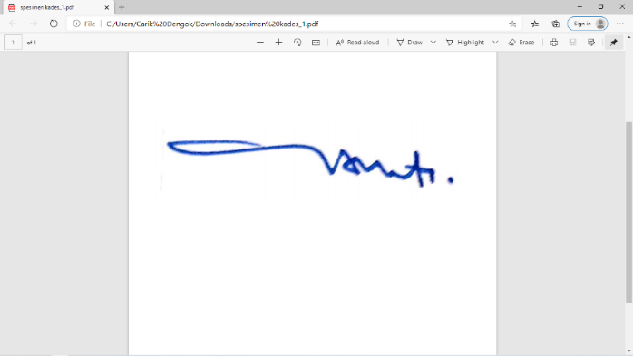  SUYANTO, S.T. | Ketua  Panitia Pelaksana Pengangkatan  Staf Kepala Urusan Danarta  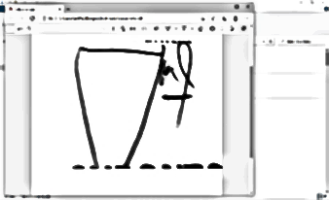  SURONTO

